附件：
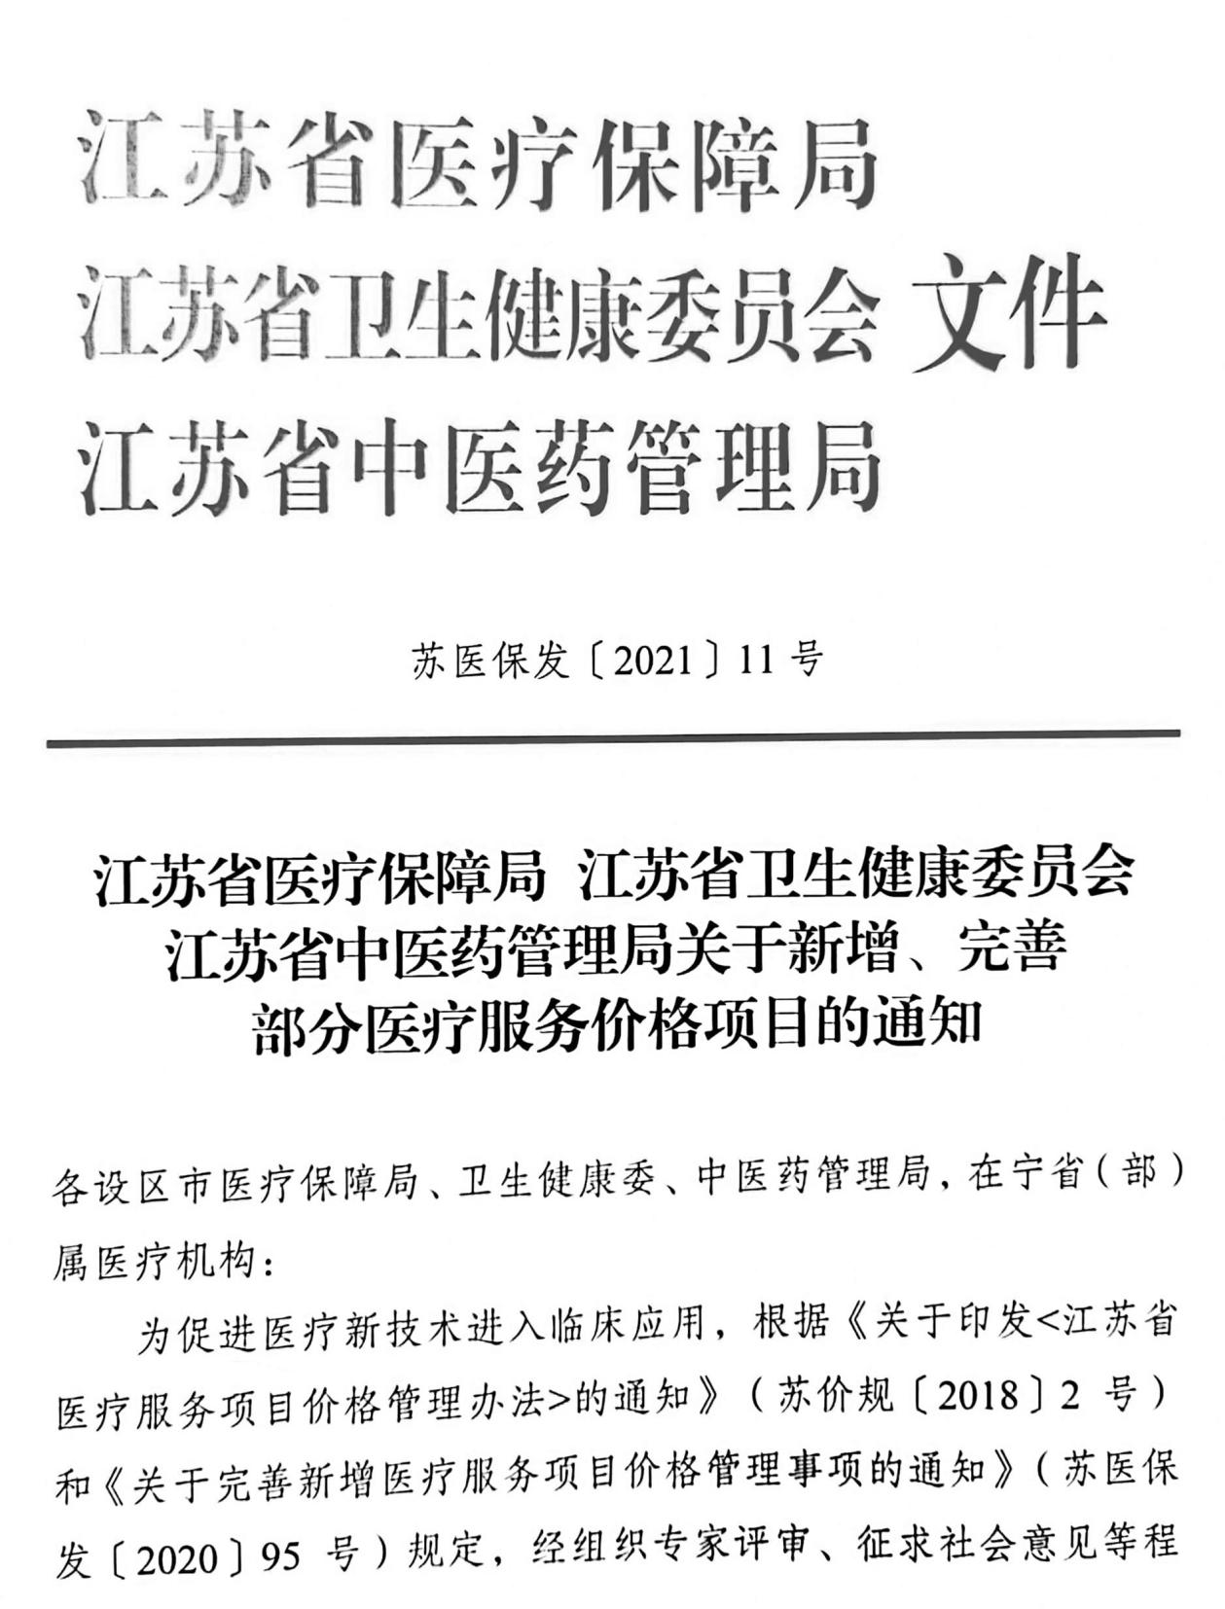
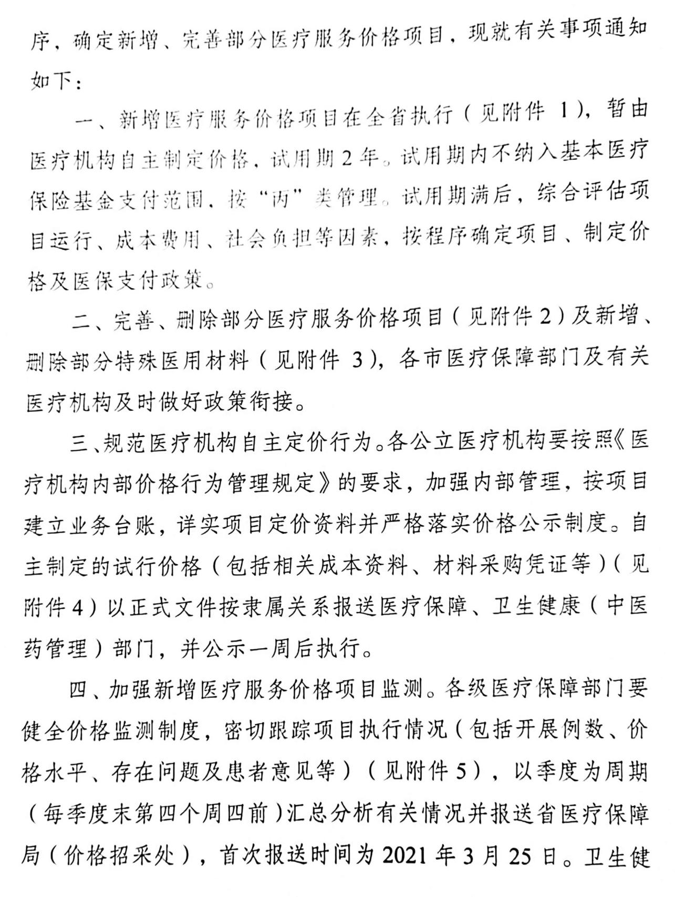
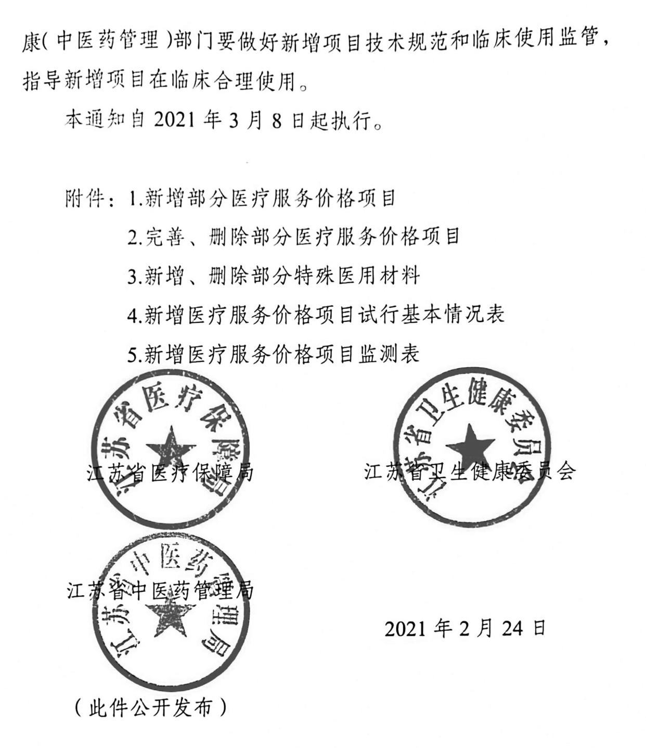

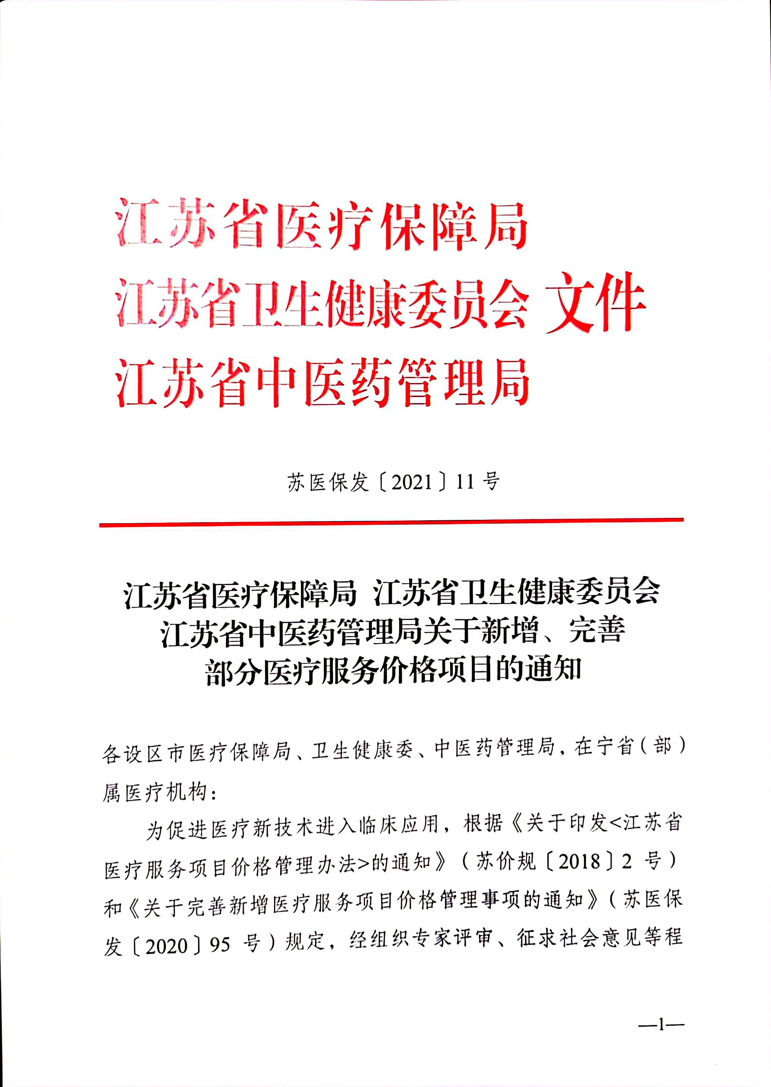

附件1
新增部分医疗服务价格项目

编码 | 项目名称 | 项目内涵 | 除外内容 | 计价单位 | 说明
111103007 | 远程胎心监测 | 安放并固定探头，使用胎心监测远程传输系统，记录器记录并处理信息，经电话、手机、网络、卫星系统等传输至医师工作站进行分析 |  | 日 | 听诊式
120100016 | 阴道冲洗 | 评估患者病情及会阴情况等，核对医嘱及患者信息，解释其目的取得配合，协助患者排空膀胱，无菌注射器配制冲洗液，准备冲洗装置，取适当体位，连接冲洗管，排气，将冲洗管插入阴道进行冲洗，协助患者坐起排空残留液并穿好衣服，处理用物并记录，做好健康教育和心理指导 |  | 次
120100017 | 会阴擦洗 | 指会阴擦洗或会阴冲洗；评估患者病情及合作程度等，核对患者信息，做好解释取得配合，协助患者排空膀胱，屏风遮挡，取适当体位，垫清洁棉垫及坐便器，打开消毒会阴擦洗或冲洗包，按顺序擦洗或冲洗，擦干会阴部，协助患者恢复舒适体位，必要时协助更衣，处理用物，评价并记录，做好健康教育及心理护理 |  | 次
120400011-a | 中心静脉导管  破损修复术 | 各类中心静脉导管包括PICC、CVC等的导管破损修复 |  | 次
120400011-c | 心电引导中心  静脉导管定位 | 不含中心静脉穿刺置管术；腔内心电图定位方法进行中心静脉导管尖端定位 |  | 次
120400017 | 经外周静脉入  中线导管术 | 不含超声引导；评估患者病情、合作程度及穿刺血管等情况，核对医嘱及患者信息，取适当体位，选择合适长度的导管，检查导管完整性，评估并选择穿刺部位，皮肤消毒，无菌注射器预冲导管，静脉穿刺，送导管至预期位置（导管尖端不超过静脉液），撤导丝，抽回血正压冲封管并固定，处理用物，观察患者反应并记录，做好健康教育及心理护理 |  | 次
210200010 | 磁共振易损斑块诊断 | 不含磁共振检查；利用软件对患者血管斑块多对比度磁共振影像数据进行分析，报告中需包含斑块易损性质、易损类型及易损程度评估，AH斑块分型，斑块内各成分定量数据显示结果包括层面详细报告，3D重建，融合图像 |  | 次 | 仅用于颈动脉斑块进行分析
220302015 | 甲状腺超声计算机辅助诊断及  定位 | 不含甲状腺超声常规检查；对甲状腺超声图像进行增强，含高回声点、回声型态、纹理、边缘与无回声区域，用颜色进行标注并量化关键特征，使图像具有增强的视觉效果的量化指标，形成可视化量化报告 |  | 次
220600013 | 无创冠脉血流  储备分数测定 | 基于冠状动脉CT血管影像（CTA）计算获得冠脉血流储备分数，结合病史、症状综合判断 |  | 次
240700012 | 复合式液氮实体肿瘤消融术 | 采用冷冻及加热的复合式治疗模式，使病灶组织经历降温-冰冻-快速复温的复式过程，快速消除肿瘤负荷 | 一次性使用无菌冷冻消融针 | 次
250101024 | 胶体渗透压测定 |  |  | 次
250104006-a | 精浆果糖测定 |  |  | 次 | 已糖激酶法
250104007-a | 精浆中性α-葡萄糖苷酶测定 |  |  | 次 | 速率法
250104014-e | 全自动阴道  分泌物检查 |  |  | 次 | 仪器法
250104039 | 精子线粒体功能测定 | 样本类型：人类精液标本 |  | 次
250104040 | 精子顶体染色  测定 | 样本类型：人类精液标本 |  | 次
250104041 | 精浆肉碱测定 |  |  | 项
250201012 | 活性造血干细胞绝对计数 |  |  | 次 | 流式细胞仪法
250203082-a | 连续性动态  血小板功能检测 |  |  | 项 | 激活剂聚集法
250301022-a | 中性粒细胞载脂蛋白（HNL）检测 | 样本类型：血液 |  | 项
250301024 | 唾液胃蛋白酶  检测 |  |  | 项
250304013-a | 微量元素测定 | 包括钙、镁、铁、铜、锌、铬、硒、钼、錳、锂、锶、铅、镉、汞、铋、钒、砷、钴、铊等 |  | 次 | 质谱法
250305025-a | 胆酸亚型测定 | 包括鹅脱氧胆酸、胆酸、甘氨脱氧胆酸、甘氨胆酸、甘氨鹅脱氧胆酸、牛磺石胆酸、石胆酸、脱氧胆酸、牛磺脱氧胆酸、牛磺胆酸、牛磺鹅脱氧胆酸、牛磺熊脱氧胆酸、熊脱氧胆酸、甘氨石胆酸、甘氨熊脱氧胆酸等 |  | 次 | 质谱法
250309004-b | 维生素测定 | 包括维生素A、维生素D、维生素D2、维生素D3、维生素E、维生素K、维生素B1、维生素B2、维生素B3、维生素B5、维生素B6、维生素B7、维生素B9、维生素B12、维生素VC等维生素A、D、E、K测定 |  | 次 | 质谱法
250309005-d | 药物浓度测定 |  |  | 次 | 质谱法
250309011 | 红细胞叶酸测定 |  |  | 次
250310032 | 雄烯二酮测定 |  |  | 项 | 化学发光法
250310065-a | 胰岛素样生长  因子-1 测定 |  |  | 项 | 化学发光法
250310066-b | 胰岛素样生长  因子结合蛋白-3 测定 |  |  | 项 | 化学发光法
250310075 | 术中甲状旁腺素快速测定 | 术中组织液样本采集、处理、质控、进样、孵育、检测、打印检测报告或人工登记、术者对检测结果对照标准做鉴别，记录鉴别结论 |  | 次
250310076 | 激素测定 | 包括性激素、甲状腺激素、儿茶酚胺类激素。 |  | 次 | 质谱法
250401027-a | 游离Kappa轻链  测定 | 用于血清中游离Kappa 的测定 |  | 项 | 免疫比浊法
250401027-b | 游离Lamda轻链测定 | 用于血清中游离Lamda的测定 |  | 项 | 免疫比浊法
250401040 | 淋巴细胞亚群  绝对计数 | 包括CD3+、CD19+、CD4+、CD8+、CD45+、CD16+、CD56+各种细胞所占绝对数目 |  | 次 | 流式细胞仪法
250401041 | 中性粒细胞感染指数测定 |  |  | 次 | 流式细胞仪法
250404006-b | 前列腺特异性  抗原同源异构体测定 |  |  | 项
250501026-a | 真菌涂片检查 |  |  | 次 | 六胺银染色
250501043-a | 分歧杆菌鉴定-  核酸鉴定与耐药基因检测 | 含RopB基因中ProbeA,ProbeB,ProbeC,ProbeD,ProbeE的五个位点 |  | 例 | X-Pert法
250502003-a | 真菌药敏测定 | 每种抗生素采用10个浓度梯度测定真菌的药物敏感性，定量测定MIC值 |  | 每种药物 | 琼脂条法
250503016 | 外周血循环肿瘤细胞分离检测 |  |  | 次
260000005-a | Rh血型其他抗原鉴定 |  |  | 次 | 微柱法
270300011 | 全自动单独滴染HE染色 |  |  | 片 | 与浸染HE染色不能同时使用
270500002-c | 术中快速免疫组化染色与诊断 |  |  | 每个标本，每种染色
270500004 | PD-L1伴随诊断（22C3） | 通过检测NSCLC等肿瘤中PD-L1蛋白表达水平，指导临床免疫治疗 |  | 次
270700007 | 人EGFR基因突变检测 | 包括ALK、ROS1、BRAF、KRAS、HER2基因检测 |  | 项
270800011 | 手术标本前处理 | 手术标本离体后在1小时内放入密闭容器内用中性缓冲福尔马林固定，各类腔体或实体组织需按行业规范剖开处理；组织取材时，不同边缘端需用不同颜色生物标记液注明；废弃组织在报告发出两周内统一无害化处理 |  | 例
31-f | 低温等离子射频消融术加收 |  | 射频刀头 | 次
310100036 | 周围自主神经（泌汗神经）病变电化学皮肤电导ESC定量分析检测 | 通过电导分析仪定量检测患者手足皮肤电导ESC值，评估筛查糖尿病外周自主神经病变 |  | 次
310100037 | 急性缺血性脑卒中超早期静脉  溶栓术 | 时间窗内给予重组组织型纤溶酶原激活剂静脉溶栓，用药一小时内每间隔15分钟评估1次病情、量表，1小时后每3小时评估病情、完善量表 |  | 次
310100038 | 帕金森嗅觉障碍检查 | 使用特定嗅觉检测装备，以精确逐项评估患者嗅觉功能，完成测试后，计算总分以判断嗅觉减退水平，并作为帕金森病的支持诊断及早期诊断 |  | 次
310100039 | 经颅多普勒超声发泡试验 | 指判断心脏卵圆孔未闭的诱发试验；含图文报告、留置针、三通、注射器等一次性消耗材料 |  | 次
310100040 | 经颅多普勒超声动脉栓子监测 | 包括图文等一次性消耗材料；指观察血管内栓子动态的检查；在经颅内多普勒超声检查的基础上，用特殊的栓子监测探头架固定病人头部后观察大脑中动脉血流及频谱变化根据结果记录，专业医师审核；含1小时栓子检测 |  | 次
310208003 | 内脏脂肪与皮下脂肪测量 | 使用DUALSCAN技术，通过检测内脏脂肪的蓄积量来跟进病人对于肥胖管理控制的情况 |  | 次
310208004 | 胰岛素泵安装术 | 含胰岛素储药器的药品安装、管路检查，胰岛素泵基础量及餐前量的基础设置，患者皮下植入等 |  | 次
310300113 | 糖尿病视网膜  病变诊断 | 将眼底照片通过互联网上传到服务器，经过计算机分析回传报告自动标注微血管瘤、出血点以及渗出，并自动统计数量和面积 |  | 次
310511002-a | 化学微创去龋术 | 龋齿的检查，将龋齿凝胶放入龋洞，软化龋坏牙质，用专门设计的手工工具（去腐工作尖）将软化的龋坏组织去除，洞形设计，垫底和充填 |  | 每牙
310511028 | 后牙树脂充填  修复术 | 去净腐质，窝洞预备，清理干燥，酸蚀，涂布粘接剂，光固化，采用大块树脂充填，光固化，调磨抛光 |  | 每牙
310511029 | 后牙分层色树脂修复术 | 涂布龋显示剂，去净腐质，窝洞预备，清理干燥，酸蚀，涂布粘接剂，光固化，分层牙本质充填技术堆塑牙尖，光固化，窝沟染色，牙釉质充填，光固化，调磨抛光 |  | 每牙
310512012 | 乳牙早失间隙  管理 | 指用于乳牙早失，使继承恒牙正常萌出替换；含系统检查与设计、试冠、试带环、制作、粘结、复查 |  | 每区段
310605019 | 经内镜支气管热成形术 | 含支气管镜检查 |  | 次
310901011 | 内镜下食管病变的诊断及筛查 | 含内镜检查；经口插入内镜，观察正常黏膜和黏膜病灶的的原始状态，观察是否有疑似病变区域，并进行详细记录和拍照 |  | 次
310904006-c | 直肠下段粪块  清除术 | 不含直肠镜检查；评估患者病情及腹胀程度等，取适当体位，合理暴露臀部，指润滑剂涂抹手指，肛指1次，插入肛管反复注油，手工协助排便反复多次，直至粪块清除 |  | 次
310905033 | 超声内镜下腹腔干神经阻滞术 | 含内镜检查 |  | 次
310905034 | 胆管刷检术 | 指ERCP术中刷检 |  | 次
311100020 | 低能量体外冲击波治疗男性勃起功能障碍 | 采用低能量体外冲击波治疗仪治疗血管性勃起功能障碍患者 |  | 次
311202016 | 一氧化氮吸入  治疗 | 含NO气体及吸入NO监护；不含心电监护及呼吸机 |  | 小时
311202017 | 新生儿脐血管  置管术 |  |  | 次
311400065-a | 冷湿敷法（小） | 不含湿敷药物；清洁皮肤，敷15-20分钟，用6-8层无菌纱布，保持潮湿，恢复舒适体位,≤240㎝² |  | 次
311400065-b | 冷湿敷法（中） | 不含湿敷药物；清洁皮肤，敷15-20分钟，用6-8层无菌纱布，保持潮湿，恢复舒适体位,240㎝²-480㎝² |  | 次
311400065-c | 冷湿敷法（大） | 不含湿敷药物；清洁皮肤，敷15-20分钟，用6-8层无菌纱布，保持潮湿，恢复舒适体位,≥480㎝² |  | 次
311503008-a | 行为观察和治疗 | 指对孤独症等心理发育障碍儿童的行为进行全面系统的观察，找到形成各行为的原因及其功能，进行全面专业的儿童行为分析，制订有计划的行为治疗方案并予实施 |  | 次
311503033 | 多模态儿童行为观察与测量 | 指利用多模态行为数据采集系统，含音频、视频的过程采集及存储，配合音视频和深度图像数据处理计算机软件，进行儿童行为测量 |  | 次
311503034 | 认知障碍功能  训练 | 指使用专业的计算机认知障碍功能训练软件，对患者进行认知功能训练，改善患者注意力、记忆力和执行功能，对患者进行认知康复训练 |  | 次
311503035 | 虚拟现实认知  行为治疗 | 指使用虚拟现实认知行为治疗仪，将一位或多位患者带入其所恐惧或排斥的场景中，让患者与场景发生自然的交互 |  | 次
320500001-c | 定量冠脉血流分数检查术（QFR） | 不含监护；对靶血管进行三维重建与血流动力学计算，分别获得靶血管、靶病变的定量血流分数、测量并计算病变长度、近端和远端参考管腔直径、病变的最佳造影投照体位等 |  | 次
320500020 | 经皮动脉内准  分子激光斑块  消蚀术 | 利用准分子激光技术独特的脉冲激光消蚀机制治疗复杂的心血管疾病 |  | 次
33-r | 多功能术中影像平台（O型臂） | O型臂二维、三维图像扫描及三维重建 |  | 次
33-s | 高清3D腹腔镜  加收 |  | 一次性使用无菌镜鞘 | 次 | 不得与33-a  同时收取
33-t | 计算机辅助骨科手术器械控制  系统加收 | 用于脊柱和关节手术 | 各专科手术专用器械 | 次
330100001-a | 口腔局麻计算机控制麻醉 | 利用计算机精准控制麻醉 |  | 次 | 限口腔门诊  使用
330100005-c | 麻醉监护下  镇静术 | 麻醉监护下注射镇静药物或麻醉性镇痛药物 |  | 例 | 暂限儿童专科使用
330100021 | 气囊压力连续  监测和控制 | 含连接管路 | 气囊监测  管路 | 小时
330201021-a | 蛛网膜囊肿  开窗术 | 不含神经导航、神经电生理监测 |  | 次
330404014 | 角膜胶原交联术 |  |  | 单眼
330405022 | 青光眼超声热  消融术 | 指使用高强度聚焦超声精确定位于眼部水房产生部位选择性消融部分靶组织 | 一次性使用治疗头 | 单眼
330501022 | 附耳切除术 | 不含皮瓣移植 |  | 个
330703015-a | 小儿胸壁畸形胸肋截骨内固定术 | 仰卧位，胸部正中纵形切口，在胸大肌和前锯肌筋表面进行游离暴露畸形胸骨及肋软骨，切开并游离肋软骨膜，于肋软骨中断切断双侧畸形肋软骨，于3肋软骨水平V形截断胸骨，保留后骨皮质将凹凸处矫平自左向右于胸骨后水平放置2.5毫米克氏针，用7x17尼龙线固定，切除双侧畸形肋多余肋软骨7x17尼龙线8字缝合固定关闭骨膜，缝合胸大肌及皮下组织并放橡皮片引流，必要时放置胸腔闭式引流 |  | 次
3308-a | 微创侧切口体外循环手术加收 | 不含体外循环；患者左侧卧位，常规消毒皮肤，铺巾取右侧腋下后外侧切口经第四肋间进胸，切开、悬吊心包，取心包片戊二醛固定后留用右心耳注入肝素，AO、SVC、IVC插管，建立体外循环，切开右心房，探查是否伴有其它畸形，补片缝合修补缺损，关闭切口，逐渐撤离体外循环，留置引流管，止血，PDS关胸 |  | 次
330801018-a | 肌部室间隔缺损直视封堵术 | 不含监护；患者平卧于手术台，常规消毒胸部皮肤，铺巾取胸骨正中纵切口进胸，切开、悬吊心包，取心包片戊二醛固定后留用右心耳注入肝素，AO，SVC,IVC插管，建立体外循环，转流降温主动脉阻断，自主动脉根部注入心肌停搏液，切开右房，阻断上下腔静脉，冰水外敷，心脏停跳经右房切口，探查见肌部室间隔缺损，直视下将导引钢丝经肌部室间隔缺损处送到左室，检查左室壁无穿孔，将传送鞘、封堵伞沿导丝置入左室，待封堵器左室侧盘及“腰部”张开后，回撤输送器内芯，使“腰部”完全卡于缺损内，回撤鞘管使右室侧盘张开，释放封堵器，必要时缝线缝合固定封堵器右室面，防止脱落或移位，待体外循环手术结束后经超声心动图证实封堵器位置 |  | 次
330801029 | 经皮导管  主动脉瓣植入术 | 对于主动脉瓣重度狭窄或关闭不全的手术高危病人，通过心尖、股动脉，升主动脉等不同途径，在DSA、心超等引导下，通过外科及介入杂合技术，微创经导管下在主动脉瓣原位植入人工瓣膜 |  | 次
330803032 | 经胸经皮非血管介入房间隔缺损封堵术 | 包括室间隔缺损封堵术 |  | 次
331002011-a | 先天性胃壁肌层缺损胃穿孔  修补术 |  |  | 次
331002017 | 经腹腔镜  胃间质瘤切除术 | 腹腔镜下行胃间质瘤切除，同时保留胃生理功能 |  | 次
331002018 | 贲门癌切除术后特殊类型消化道重建 | 腹腔镜下胃食管结合部腺癌切除术后，采用抗胃食管返流和减少食管胃吻合口狭窄的特殊类型消化道重建 |  | 次
331003016-a | 先天性肠腔闭锁端侧吻合造瘘术 | 含肠切除，端侧吻合 |  | 次
331003016-b | 先天性小肠狭窄不全梗阻修复术 | 含膜式狭窄、索带压迫，行隔膜切除肠壁侧侧吻合或切除吻合 |  | 次
331008032 | 复发切口疝  修补术 | 各种原疝修补部位的瘢痕切除，原疝修补材料的拆除，腱膜部位瘢痕切除，疝环修补，以及各种方法的无张力充填或补片修补止血 |  | 次
331008033 | 复发腹股沟疝  修补术 | 各种原疝修补部位的瘢痕切除，原疝修补材料的拆除，腱膜部位瘢痕切除，疝环修补，以及各种方法的无张力充填或补片修补止血 |  | 次
331008034 | 补片取出术 | 指在腹股沟疝术后、腹壁切口疝术后补片感染情况下取出补片 |  | 次 | 不得与复发切口疝修补术、复发腹股沟疝修补术重复收取
331008035 | 肠造口旁疝  修补术 | 各类肠造口术后造口旁疝（结肠造口术后造口旁疝，回肠代膀胱造口术后造口旁疝） |  | 次
331201014 | 经尿道前列腺钬激光剜除术 | 经尿道解剖性剜除增生的前列腺组织，推入膀胱后用刨削系统收获组织 |  | 次
331400021 | 胎儿镜激光凝固治疗术 | 用于双胎输血综合征（TTTS）的胎儿镜激光凝固治疗术（FLOC） |  | 次
331510012 | 髋关节三联  截骨术 | 含髋关节Ganz截骨术；不含X线引导 |  | 单侧
331512014-a | 先天性马蹄内翻足石膏固定  矫形术 | 不含皮下切腱术 |  | 单侧
331512021 | 先天性桡/尺骨  缺损矫形术 | 含对合骨端，矫正畸形，内固定或外固定，同时进行肌腱转位修复或关节囊紧缩；不含术中X线引导 |  | 单侧
331522018 | 创面负压封闭  引流器置入术 | 不含肌腱修复 | 创伤引流  套装 | 次
340100020-a | 臭氧局部水疗 | 局部清洁，适当浓度的臭氧水，对靶部位淋洗、浸泡、湿敷治疗 |  | 次
340100020-b | 臭氧半身水疗 | 半身清洁，适当浓度的臭氧水，对靶部位淋洗、浸泡、湿敷治疗 |  | 次
340200045-b | 营养风险筛查 | 通过特定营养风险筛查量表；对住院患者定期监测营养风险，每周筛查不超过1次，评估患者是否存在影响临床结局的营养风险，含营养风险筛查量表及报告 |  | 次 | 暂限儿童专科使用
340200056 | 吞咽障碍仪器  治疗 | 吞咽肌点刺激，对吞咽肌及构音肌进行点刺激和强化治疗，改善吞咽功能。含诊断，治疗，进食训练，发音训练 |  | 次
340200057 | 运动医学指导 | 由运动医学科医师制定个性化运动处方，对从事体育锻炼者或病人，根据医学检查资料，按其健康、体力以及心血管功能状况，用运动处方的形式规定运动种类、运动强度、运动时间、运动频率、运动量和运动进度等 |  | 次
340200058 | 四肢瘫肢体  综合训练 | 用于高位脊髓损伤，累及四肢的严重颅脑损伤、脑瘫等 |  | 每20分钟
340200059 | 本体感觉神经  肌肉促进训练 | 神经损伤，关键点控制训练，反射模式及肌张力调整，控制不正常姿势，改善本体感觉功能 |  | 每20分钟
340200060 | 博巴斯训练 | 神经系统损伤，单双侧对称、非对称的交叉运动训练及运动控制训练 |  | 每20分钟
340200061 | 布伦斯特伦训练 | 神经系统疾病，姿势反射、联合反映、共同运动反映的诱导，分离运动的诱发 |  | 每20分钟
340200062 | 感觉功能检查 | 包括浅感觉、深感觉功能检查 |  | 次 | 限神经系统、  骨关节系统  损伤及疾病
340200063 | 主被动仪器训练 | 包括上肢主被动仪器训练，下肢主被动仪器训练 |  | 次
340200064 | 呼吸训练 | 包括呼吸控制训练、咳嗽与排痰训练、呼吸肌训练 |  | 次
430000030 | 皮内针治疗 | 选择适宜的不同规格、不同形状的一次性皮内针，皮肤常规消毒后进针，用颗粒型皮内针治疗时，一手将腧穴部皮肤向两侧舒张，另一手持镊子夹持针如腧穴皮内，用揿钉型皮内针治疗时，一手固定腧穴部皮肤，另一手持镊子夹持针尾直刺入腧穴皮内，其后用胶布粘贴固定，嘱患者每日自行按压3-4次，一般1-3天后出针 |  | 部位
430000031 | 浮针经皮松解术 | 通过运动功能评估、触摸患者肌筋膜、医者的辩证分析等方法，确定软组织伤痛的无菌性炎症区域，用浮针经皮松解术大范围松解肌筋膜，结合再灌注活动，改善软组织的血循环，消除无菌性炎症，松解粘连，同时通过上下半场的有针对性松解 |  | 次
430000032 | 滚针 | 利用点对点超微渗透技术，将药物正确的运送到需施治的部位 |  | 次
440000009 | 固原灸 | 根据病情在任脉（中脘穴-中极穴）或督脉脊柱段+双侧膀胱经+八髎穴施以隔姜灸 |  | 次
440000010 | 平衡火罐 | 根据病人的症状确定辩证分型，选择2-4号玻璃火罐，运用酒精棉球燃烧的热力，排出罐内空气形成不同的负压，在背部督脉、膀胱经部位的皮肤上按闪罐、揉罐、走罐、抖罐和留罐的顺序规范操作，并根据辩证分型采用补法或泄法 |  | 次
440000011 | 中药蜡疗 | 将中药融入加热溶解的蜡制成蜡块、蜡垫、蜡束等形状敷贴于患处，利用加热溶解的蜡作为热导体，使患处局部组织受热 |  | 部位

附件2
完善、删除部分医疗服务价格项目
（一）完善部分医疗服务价格项目
编码 | 项目名称 | 项目内涵 | 除外内容 | 计价单位 | 说明 | 备注
120100013 | 动静脉置管护理 |  | 无针密闭输液接头、透明贴膜 | 次 |  | 新增除外内容
120400011 | 中心静脉穿刺置管术 |  | 导引穿刺套件 | 次 |  | 新增除外内容
1206 | 换药 |  | 功能性敷料 |  |  | 新增除外内容
121700001 | 肛管排气 |  | 肛管 | 次 |  | 新增除外内容
220600010 | 左心室功能测定 | 包括右心室功能测定 |  | 次 |  | 新增项目内涵
250402062 | 抗甲状腺过氧化物酶抗体检测 |  |  | 项 | 发光法 | 完善项目说明
250403083 | 呼吸道感染病原体IgM抗体检测 |  |  | 项 |  | 删除项目说明
260000030 | Septin9基因甲基化  检测 | 包括SDC2基因 |  | 例 | PCR荧光探针法，限符合《江苏省临床基因扩增检验技术管理规范（试行）》实验室开展。 | 新增项目内涵
310100016 | 腰椎穿刺术 |  | 一次性使用脑压包 | 次 |  | 新增除外内容
310511008 | 橡皮障隔湿法 |  | 橡皮障 | 次 |  | 新增除外内容
310605016 | 电磁导航支气管内镜定位活检术 |  | 定位导线 | 次 |  | 新增除外内容
311000010 | 血液灌流 |  | DNA免疫吸附柱 | 次 |  | 新增除外内容
311201020 | 妇科特殊治疗 |  | 阴道填塞促愈凝胶 | 每个部位 |  | 新增除外内容
311501001 | 精神科A类量表测查 | 包括流调用抑郁自评量表（CES-D）、老年抑郁量表(GDS)、贝克焦虑量表、社交焦虑量表、社交回避及苦恼量表(SAD)、医院焦虑抑郁量表(HAD)、痴呆简易筛查量表(BSSD)、个人评价问卷(PEI)、疲劳量表-14、社会支持评定量表、应对方式问卷（CSQ）、9条目患者健康问卷（PHQ-9）、7项广泛性焦虑障碍量表（GAD-7)、轻躁狂检测清单（HCL-32）、心境障碍问卷（MDQ）、席汉失能量表（SDS）、Hachinski缺血指数量表 |  | 次 | 测查时间30分钟以内 | 新增项目内涵
311501002 | 精神科B类量表测查 | 包括阿森斯失眠量表检查、防御机制问卷(DSQ)测评、蒙哥马利量表抑郁评定量表(MADRS)测评、贝克抑郁自评问卷(BDI)测评、A型性格问卷(TABP)测评、精神病人暴力危险分级评估量表、自杀风险评估量表、进食问题调查量表（EDI-1）、EORTC生活质量评分、YALE—BROWN强迫量表、注意力测验、婴儿—初中生社会生活能力量表、多动症诊断量表测评、感觉统合能力发展评定量表测评、团体智力测验、家庭环境量表中文版(FES-CV)、父母教养方式评价量表(EMBU)、自我意识量表（SCS）、学习障碍儿童筛查量表（PRS）、感觉讯息处理及自我调节能力检核表（SPSRC）、婴幼儿感觉讯息处理量表（ITSP）、Rutter儿童行为问卷、青少年健康相关危险行为问卷（AHRBI）、青少年生活事件量表（简版）（ASLEC）、Sarason考试焦虑量表、Barratt冲动量表（BIS）、长处与困难问卷（SDQ）、青少年依恋问卷（AAQ）、自杀态度问卷、新生儿20项行为神经评定、霍兰德职业倾向问卷、超常行为检查表、威廉斯创造力倾向测验、多动症诊断量表、强迫信念量表（OBQ）、儿童抑郁量表（CDI）、心境与焦虑症状问卷（简式）（MASQ-SF）、青少年自杀意念量表（SIQ）、儿童期创伤问卷（CTQ）、儿童应激事件量表（CHAS）、学生日常社会和学业事件量表（SHS）、Zuckerman-Kuhlman人格量表青少年版（ZKPQ-A）、人格障碍问卷青少年版（PDQ4+—A）、多伦多述情障碍量表青少年版（TAS-20）、 D型人格问卷青少年版（DS14）、神经质量表青少年版（FFI-N）、自我结构问卷青少年版（SCS-A）、简明青少年抑郁体验问卷（DEQ-A-SF）、抑郁体验问卷青少年版（DEQ-A）、认知情绪调节问卷（CERQ）、冗思反应量表（RRS）、社交性应激反应问卷（RSQ-SSV）、简式情感强度量表（SAIS）、父母冲突儿童知觉量表（CPICS）、功能性失调态度问卷（DAS）、自尊量表（SES）、个人主义-集体主义量表（ICS）、儿童和青少年完美主义量表（DPSCA）、青少年欲望量表（AI-A） |  | 次 | 测查时间30—60分钟 | 新增项目内涵
311501003 | 精神科C类量表测查 | 包括爱德华个人偏好量表(EPPS)、威斯康星卡片分类测验(WCST)、精神分裂症认知功能测验（MCCB）、艾森克情绪稳定性测验、心理健康测查表(PHI)、OLSON婚姻质量问卷、Morse跌倒评估量表、Hendrich跌倒风险评估量表(HFRM)、临床痴呆评定量表(CDR)、康奈尔医学指数测评(CMI)、0-3岁儿童早期语言发育量表、行为核查表（Potage行为核查表）、感觉统合能力发展评定量表、婴幼儿感觉讯息处理量表（ITSP）、0-6岁言语及语言功能评估（计算机辅助）、0-6岁言语及语言功能评估（人工）、PEP-3评估、孤独症诊断访谈问卷（修订版）（ADI-R）、孤独症诊断观察量表（ADOS）、香港学前儿童小肌肉发展评估（HK-PFMDA） |  | 次 | 测查时间60分钟以上 | 新增项目内涵
310205009 | 连续动态血糖监测 | 包括扫描式 |  | 次 |  | 新增项目内涵
33 | 手术治疗 |  | 一次性使用输精管介入治疗装置 |  |  | 新增除外内容
331004028 | 尾路肛门成形术 | 包括经直肠直肠尿道瘘修补、直肠阴道瘘修补、前或后矢状入路直肠肛门成形术；不含膀胱造瘘 |  | 次 |  | 新增项目内涵

（二）删除部分医疗服务价格项目
编码 | 项目名称 | 项目内涵 | 除外内容 | 计价单位 | 说明 | 备注
310401050 | 低温等离子射频消融术 |  | 射频刀头 | 次 |  | 新增至31-f

附件3
新增、删除部分特殊医用材料

（一）新增部分特殊医用材料
编码 | 项目名称 | 特殊医用耗材名称 | 说明
120100013 | 动静脉置管护理
120100013-2 |  | 无针密闭输液接头
120100013-3 |  | 透明贴膜
120400011 | 中心静脉穿刺置管术
120400011-6 |  | 导引穿刺套件
1206 | 换药
1206-11 |  | 功能性敷料 | 限国家医保局《医保医用耗材分类与代码数据库》中的创口敷料、疤痕敷料
121700001 | 肛管排气
12170001-1 |  | 肛管
240700012 | 复合式液氮实体肿瘤消融术
240700012-1 |  | 一次性使用无菌冷冻  消融针
31-f | 低温等离子射频  消融术
31-f-1 |  | 射频刀头
310100016 | 腰椎穿刺术
310100016-2 |  | 一次性使用脑压包
310511008 | 橡皮障隔湿法
310511008-1 |  | 橡皮障
310605016 | 电磁导航支气管内镜定位活检术
310605016-1 |  | 定位导线
311000010 | 血液灌流
311000010-2 |  | DNA免疫吸附柱 | 限红斑狼疮重症患者抢救使用
311201020 | 妇科特殊治疗
311201020-5 |  | 阴道填塞促愈凝胶
33 | 手术治疗
33-50 |  | 一次性使用输精管  介入治疗装置
33-s | 高清3D腹腔镜加收
33-s-1 |  | 一次性使用无菌镜鞘
33-t | 计算机辅助骨科手术机械控制系统
33-t-1 |  | 各专科手术专用器械
330100021 | 气囊压力连续监测  和控制
330100021-1 |  | 气囊监测管路
330405022 | 青光眼超声热消融术
330405022-1 |  | 一次性使用治疗头
331522018 | 创面负压封闭引流器置入术
331522018-1 |  | 创伤引流套装

（二）删除部分特殊医用材料
编码 | 项目名称 | 特殊医用耗材名称 | 说明
310401050 | 低温等离子射频消融术
310401050-1 |  | 射频刀头

附件4
新增医疗服务价格项目试行基本情况表

医疗机构（盖章）：
项目名称
项目编码
计价单位
试行价格
以下指标首次定价时填报
一 | 临床应用（科室）
二 | 临床应用范围（适用哪些疾病）
三 | 试行价格基本情况
（一） | 基本人力消耗（人）：
1 | 医生
2 | 护士
3 | 技师
（二） | 基本耗时（分钟）：
（三） | 仪器及设备情况
1 | （1）仪器设备名称：
 | 采购价格（元）
 | 检验类设备每批次可同时检测人份
 | （2）仪器设备名称：
 | 采购价格（元）
 | 检验类设备每批次可同时检测人份
 | （3）……
2 | （1）体外诊断试剂名称：
 | 包装规格
 | 采购价格（元）
 | 每人份价格（元）
 | （2）体外诊断试剂名称：
 | 包装规格
 | 采购价格（元）
 | 每人份价格（元）
 | （3）……
备注：每个自主定价项目均需填报相应基本情况信息并提供采购单据等证明材料或情况说明。
填报人： 联系电话：

附件5

新增医疗服务价格项目监测表

市医保局（盖章）： 填报人： 联系电话：
项目编码 | 项目名称 | 计价单位 | 开展医疗机构 | 试行价格（元） | 业务量（试行期开始累计数量 ） | 试行价格开始执行日期
项目1 |  |  | 1.***
 |  |  | 2.***
 |  |  | 3.***
项目2 |  |  | 1.***
 |  |  | 2.***
 |  |  | 3.***

